Text transcriere si dictare litera și sunetul Z și z

zme-u-ră ze-bră zori zo-re-le
za-hăr zi-ce zid zo-ri-le
co-zo-nac zboa-ră zar var-ză

Zo-i-ca Ce-zar Za-ha-ri-a Zo-ri-na

Lizuca îi zâmbește lui Patrocle.
Albinele zumzăie printre flori.
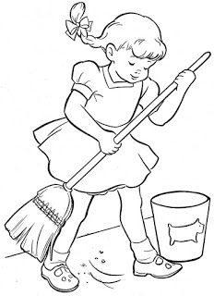
Zoica cea harnică

Zorile cum se arată,
Ia copila o găleată,
Udă brazda și grelează,
Zorelele pe rând așază,
Duce la păsări mâncarea,
Mătură iute cărarea,
Coase nasturii ce pică,
Își ajută sora mică,
Tot timpul e zâmbitoare.
Are timp și de plimbare
Școlărița noastră silitoare.

